## 机械波

### 考点一　机械波与波的图象

1.机械波

(1)机械波的形成条件

①有发生机械振动的波源.

②有传播介质，如空气、水等.

(2)传播特点

①机械波传播的只是振动的形式和能量，质点只在各自的平衡位置附近做简谐运动，并不随波迁移.

②波传到任意一点，该点的起振方向都和波源的起振方向相同.

③介质中每个质点都做受迫振动，因此，任一质点的振动频率和周期都和波源的振动频率和周期相同.

④波源经过一个周期*T*完成一次全振动，波恰好向前传播一个波长的距离，*v*＝＝*λf*.

2.波的图象

(1)坐标轴：横轴表示各质点的平衡位置，纵轴表示该时刻各质点的位移.

(2)意义：表示在波的传播方向上，某时刻各质点离开平衡位置的位移.

(3)图象(如图1)

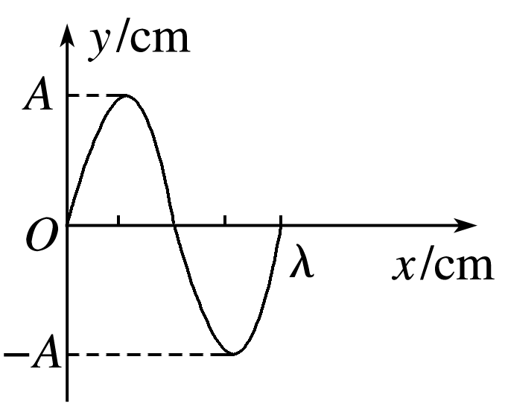

图1

3.波长、波速、频率及其关系

(1)波长*λ*：在波的传播方向上，振动相位总是相同的两个相邻质点间的距离.

(2)波速*v*：波在介质中的传播速度，由介质本身的性质决定.

(3)频率*f*：由波源决定，等于波源的振动频率.

(4)波长、波速和频率的关系：*v*＝＝*λf*.

技巧点拨

1.波的周期性

(1)质点振动*nT*(*n*＝0,1,2,3，…)时，波形不变.

(2)在波的传播方向上，当两质点平衡位置间的距离为*nλ*(*n*＝1,2,3，…)时，它们的振动步调总相同；当两质点平衡位置间的距离为(2*n*＋1)(*n*＝0,1,2,3，…)时，它们的振动步调总相反.

2.波的传播方向与质点振动方向的互判

|  |  |  |
| --- | --- | --- |
| “上下坡”法 | 沿波的传播方向，“上坡”时质点向下振动，“下坡”时质点向上振动 |  |
| “同侧”法 | 波形图上某点表示传播方向和振动方向的箭头在图线同侧 |  |
| “微平移”法 | 将波形沿传播方向进行微小的平移，再由对应同一*x*坐标的两波形曲线上的点来判断振动方向 |  |

例题精练

1.(多选)某同学漂浮在海面上，虽然水面波正平稳地以1.8 m/s的速率向着海滩传播，但他并不向海滩靠近.该同学发现从第1个波峰到第10个波峰通过身下的时间间隔为15 s.下列说法正确的是(　　)

A.该水面波的频率为6 Hz

B.该水面波的波长为3 m

C.水面波没有将该同学推向岸边，是因为波传播时能量不会传递出去

D.水面波没有将该同学推向岸边，是因为波传播时振动的质点并不随波迁移

答案　BD

解析　从第1个波峰到第10个波峰经历了9个波形，时间间隔为15 s，所以其振动周期为*T*＝ s＝ s，频率为*f*＝＝0.6 Hz，A错误；波长*λ*＝*vT*＝1.8× m＝3 m，B正确；波传播过程中，传播的是振动形式，能量可以传递出去，但质点并不随波迁移，C错误，D正确.

2.如图2，两种不同材料的弹性细绳在*O*处连接，*t*＝0时刻开始从平衡位置向上抖动*O*点，形成以*O*点为波源向左和向右传播的简谐横波①和②，5 s时*O*点第二次到达波峰，此时绳上距离*O*点5 m处的质点*A*第一次到达波峰，已知波②的传播速度为1.5 m/s，*OB*间距离为9 m，下列说法正确的是(　　)

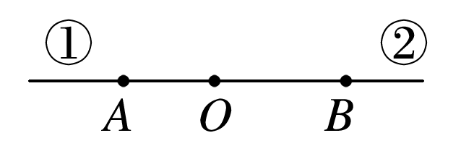

图2

A.*B*点的振动周期为5 s

B.波①的传播速度为1 m/s

C.波②的波长为9 m

D.*B*点起振时，*A*点处于平衡位置

答案　D

解析　各质点振动周期和波源振动周期一致，波源的振动周期为*T*，根据*O*点*t*＝0时刻开始从平衡位置上振，5 s时*O*点第二次到达波峰可知，*T*＝5 s，解得：*T*＝4 s，故A错误；5 s时距离*O*点5 m处质点*A*第一次到达波峰，即波①从*O*传播到*A*用了4 s，即*v*1＝ m/s＝1.25 m/s，故B错误；波②的波长为*λ*2＝*v*·*T*＝1.5×4 m＝6 m，故C错误；传播到*B*点，需用时*t*＝ s＝6 s，此时*A*振动了2 s，即半个周期，刚好回到平衡位置，故D正确.

3.(多选)如图3所示为一列沿*x*轴正方向传播的简谐横波在某一时刻的图象，已知波的传播速度*v*＝2.0 m/s，关于图象中*a*、*b*两处的质点，下列说法中正确的是(　　)

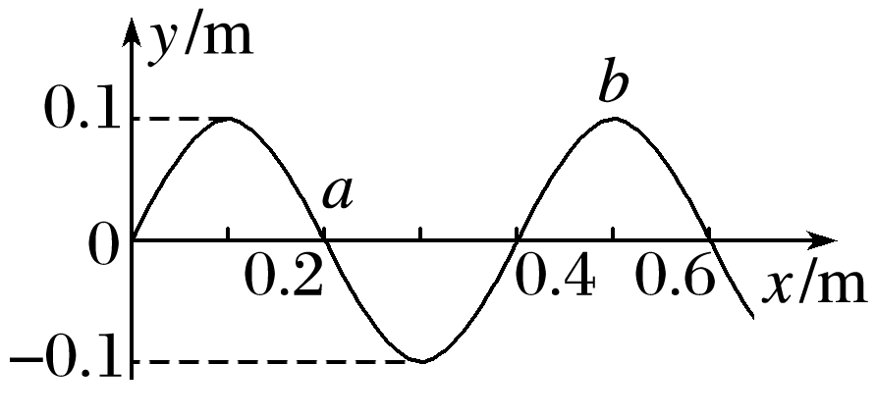

图3

A.*a*处的质点此时具有沿*y*轴正方向的最大速度

B.*a*处的质点再经0.15 s具有沿*y*轴正方向的最大加速度

C.*a*处的质点再经1.55 s具有最大动能

D.在波的形成过程中，*a*处的质点振动0.15 s，*b*处的质点开始振动

答案　ABD

解析　因波沿*x*轴正方向传播，根据“平移法”可知，*a*处的质点此时具有沿*y*轴正方向的最大速度，选项A正确；因周期*T*＝＝ s＝0.2 s，可知*a*处的质点再经0.15 s＝*T*时到达最低点，此时具有沿*y*轴正方向的最大加速度，选项B正确；*a*处的质点再经1.55 s在最低点，此时动能为0，选项C错误；因*a*、*b*两质点的平衡位置相差*λ*，则在波的形成过程中，两质点开始起振的时间相差*T*＝0.15 s，即*a*处的质点振动0.15 s，*b*处的质点开始振动，选项D正确.

4.一列简谐横波在均匀介质中沿*x*轴负方向传播，已知*x*＝*λ*处质点的振动方程为*y*＝*A*cos (*t*)，则*t*＝*T*时刻的波形图正确的是(　　)

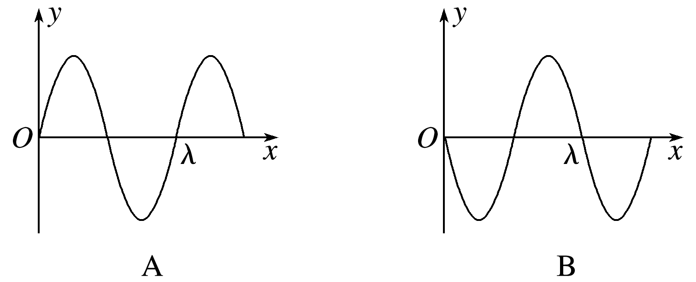

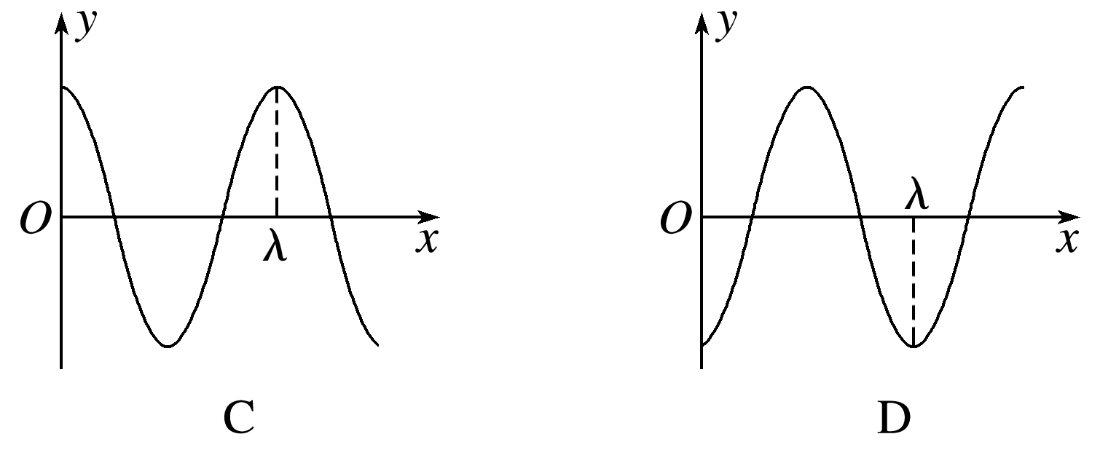

答案　D

解析　*t*＝0时，代入振动方程可得*x*＝*λ*处的质点位于波峰(*y*＝*A*)，则*x*＝0处质点恰好位于*y*＝0的平衡位置，其波形如图中实线所示.

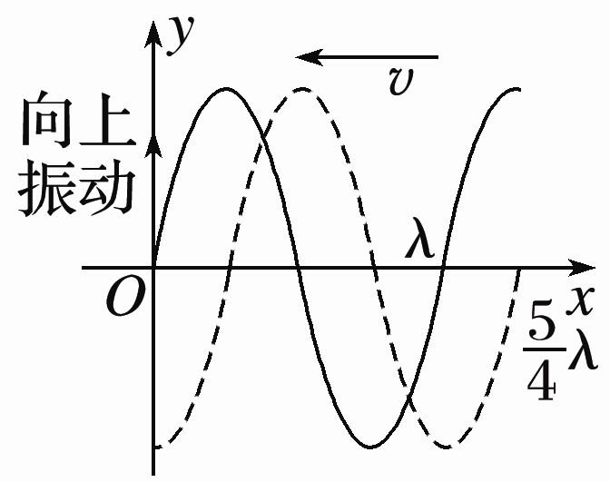

经*t*＝*T*时，*x*＝0处质点恰振动到最低点，*t*＝*T*时的波形如图中虚线所示，选项D正确.

### 考点二　波的图象与振动图象的综合应用

　振动图象和波的图象的比较

|  |  |  |
| --- | --- | --- |
| 比较项目 | 振动图象 | 波的图象 |
| 研究对象 | 一个质点 | 波传播方向上的所有质点 |
| 研究内容 | 某质点位移随时间的变化规律 | 某时刻所有质点在空间分布的规律 |
| 图象 | 正(余)弦曲线 | 正(余)弦曲线 |
| 横坐标 | 表示时间 | 表示各质点的平衡位置 |
| 物理意义 | 某质点在各时刻的位移 | 某时刻各质点的位移 |
| 振动方向的判断 | (看下一时刻的位移) | (将波沿传播方向平移) |
| Δ*t*后的图形 | 随时间推移，图象延续，但已有形状不变 | 随时间推移，图象沿波的传播方向平移，原有波形做周期性变化 |
| 联系 | (1)纵坐标均表示质点的位移  (2)纵坐标的最大值均表示振幅  (3)波在传播过程中，各质点都在各自的平衡位置附近振动，每一个质点都有自己的振动图象 | |

例题精练

5.如图4所示，图甲是*t*＝5 s时刻一简谐横波沿*x*轴正方向传播的波形图，图乙为这列波上某质点的振动图象，则(　　)

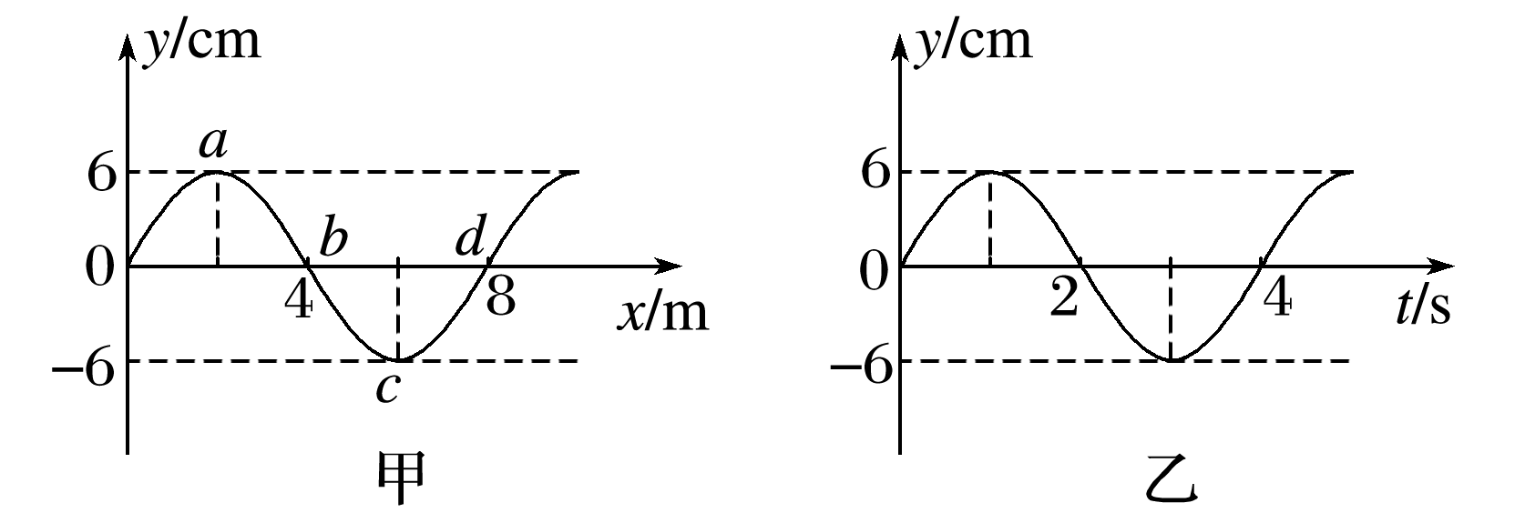

图4

A.该列波的波速为4 m/s

B.图乙可能是质点*b*的振动图象

C.质点*c*的振动方程为*y*＝6sin(＋π) cm

D.*t*＝10 s时，*a*点的振动方向向上

答案　C

解析　由题图甲可得*λ*＝8 m，由题图乙可得*T*＝4 s，所以横波的波速为*v*＝＝2 m/s，故A错误；由题图甲可知*t*＝5 s时，质点*b*位于平衡位置且向上振动，由题图乙可知，5 s时质点处于波峰位置，故B错误；由题图甲可知，质点*c*的振动方程*y*＝6sin(*t*＋π) cm，故C正确；*t*＝5 s时质点*a*处于波峰，经过5 s＝(1＋)*T*，质点*a*运动到平衡位置且向下振动，故D错误.

### 考点三　波传播的周期性与多解性问题

造成波动问题多解的主要因素

(1)周期性

①时间周期性：时间间隔Δ*t*与周期*T*的关系不明确.

②空间周期性：波传播距离Δ*x*与波长*λ*的关系不明确.

(2)双向性

①传播方向双向性：波的传播方向不确定.

②振动方向双向性：质点振动方向不确定.

例题精练

1. 在一列沿水平直线传播的简谐横波上有相距4 m的*A*、*B*两点，如图5甲、乙分别是*A*、*B*两质点的振动图象.已知该波波长大于2 m，求这列波可能的波速.

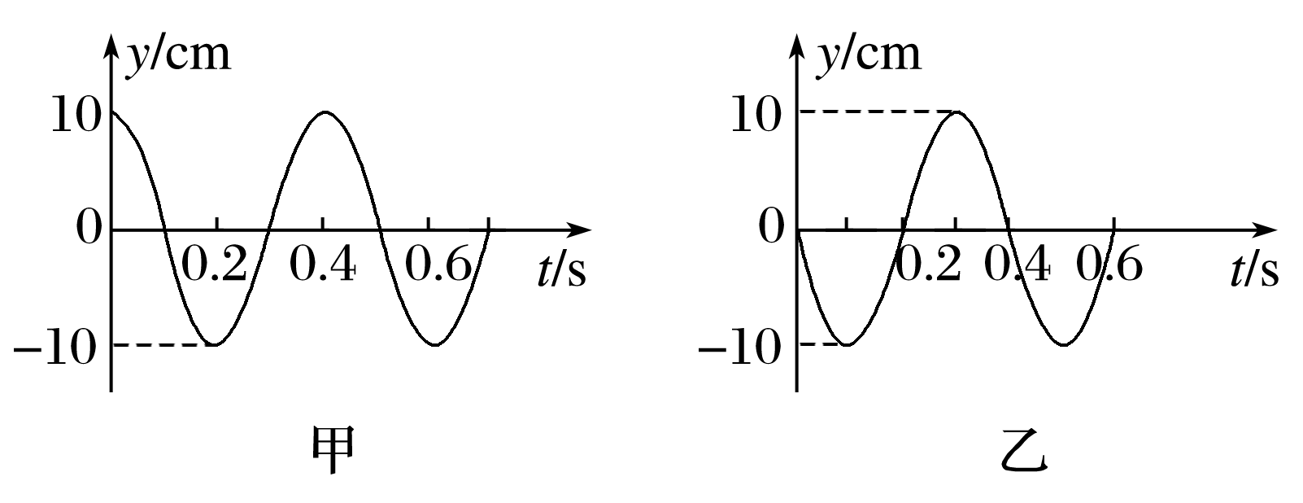

图5

答案　见解析

解析　由振动图象得质点振动周期*T*＝0.4 s，

若波由*A*向*B*传播，*B*点比*A*点晚振动的时间Δ*t*＝*nT*＋*T*(*n*＝0,1,2,3，…)，

所以*A*、*B*间的距离为Δ*s*＝*v*Δ*t*＝Δ*t*＝*nλ*＋*λ*(*n*＝0,1,2,3，…)，

则波长为*λ*＝＝ m，

因为*λ*>2 m，所以*n*＝0,1

当*n*＝0时，*λ*1＝ m，*v*1＝＝ m/s，

当*n*＝1时，*λ*2＝ m，*v*2＝＝ m/s.

若波由*B*向*A*传播，*A*点比*B*点晚振动的时间Δ*t*＝*nT*＋*T*(*n*＝0,1,2,3，…)，

所以*A*、*B*间的距离为

Δ*s*＝*nλ*＋*λ*(*n*＝0,1,2,3，…)，

则波长为*λ*＝＝ m

因为*λ*>2 m，所以*n*＝0,1

当*n*＝0时，*λ*1＝16 m，*v*1＝40 m/s，

当*n*＝1时，*λ*2＝ m，*v*2＝8 m/s.

### 考点四　波的干涉、衍射和多普勒效应

1.波的干涉现象中加强点、减弱点的判断方法

(1)公式法：

某质点的振动是加强还是减弱，取决于该点到两相干波源的距离之差Δ*r*.

①当两波源振动步调一致时.

若Δ*r*＝*nλ*(*n*＝0,1,2，…)，则振动加强；

若Δ*r*＝(2*n*＋1)(*n*＝0,1,2，…)，则振动减弱.

②当两波源振动步调相反时.

若Δ*r*＝(2*n*＋1)(*n*＝0,1,2，…)，则振动加强；

若Δ*r*＝*nλ*(*n*＝0,1,2，…)，则振动减弱.

(2)图象法：

在某时刻波的干涉的波形图上，波峰与波峰(或波谷与波谷)的交点，一定是加强点，而波峰与波谷的交点一定是减弱点，各加强点或减弱点各自连接形成以两波源为中心向外辐射的连线，形成加强线和减弱线，两种线互相间隔，加强点与减弱点之间各质点的振幅介于加强点与减弱点的振幅之间.

2.多普勒效应的成因分析

(1)接收频率：观察者接收到的频率等于观察者在单位时间内接收到的完全波的个数.

(2)当波源与观察者相互靠近时，观察者接收到的频率变大，当波源与观察者相互远离时，观察者接收到的频率变小.

例题精练

7.(多选)在下列现象中，可以用多普勒效应解释的有(　　)

A.雷雨天看到闪电后，稍过一会儿才能听到雷声

B.超声波被血管中的血流反射后，探测器接收到的超声波频率发生变化

C.观察者听到远去的列车发出的汽笛声，音调会变低

D.同一声源发出的声波，在空气和水中传播的速度不同

E.天文学上观察到双星(相距较近、均绕它们连线上某点做圆周运动的两颗恒星)光谱随时间的周期性变化

答案　BCE

解析　看到闪电后，过一会儿才能听到雷声，是光和声音在空气中的传播速度不同造成的，故A错误；探测器接收到光的超声波频率发生变化，是由于血液发生流动，探测器与血液的观测点的距离发生变化引起的，可以用多普勒效应解释，故B正确；观察者听到远去的列车发出的汽笛声，音调变低是由于列车与观察者的距离发生变化引起的，可以用多普勒效应解释，故C正确；声波在空气中和水中的传播速度不同，是由于进入不同介质，波长发生变化引起的，故D错误；观察者与双星的距离发生变化，接收到的频率发生变化，产生周期性变化的光谱，属于多普勒效应，E正确.

8.(多选)水槽中，与水面接触的两根相同细杆固定在同一个振动片上.振动片做简谐振动时，两根细杆周期性触动水面形成两个波源.两波源发出的波在水面上相遇，在重叠区域发生干涉并形成了干涉图样.关于两列波重叠区域内水面上振动的质点，下列说法正确的是(　　)

A.不同质点的振幅都相同

B.不同质点振动的频率都相同

C.不同质点振动的相位都相同

D.不同质点振动的周期都与振动片的周期相同

E.同一质点处，两列波的相位差不随时间变化

答案　BDE

解析　在波的干涉实验中，质点在振动加强区的振幅是两列波振幅之和，质点在振动减弱区的振幅是两列波振幅之差，A项错误；沿波的传播方向上，波不停地向外传播，故各质点的相位不都相同，C项错误；两波源振动频率相同，其他各质点均做受迫振动，故频率均与波源频率相同，周期均与振动片的周期相同，B、D项正确；同一质点到两波源的距离确定，故波程差恒定，知相位差保持不变，E正确.

# 综合练习

**一．选择题（共20小题）**

1．（宝山区校级期中）关于振动和波，下列说法中正确的是（　　）

A．物体发生振动，一定会产生波

B．存在机械波，一定存在波源

C．波源振动越快，机械波传播速度越大

D．机械波可以在真空中传播

【分析】明确机械波产生的条件；有机械振动才有可能有机械波，波的传播速度由介质的性质决定，与质点振动速度没有直接关系；机械波传播需要介质，不能在真空中传播。

【解答】解：A、波的形成条件包括机械振动和介质，只有机械振动如果没有介质，则不会产生机械波，故A错误；

BC、机械振动在介质中传播形成机械波，则有机械波一定存在机械振动即存在波源，有机械振动不一定能够产生机械波，还需要传播振动的介质。有机械振动才有可能有机械波，波的传播速度由介质的性质决定，与质点振动速度没有直接关系．所以波源振动越快，机械波传播速度不一定越大，故B正确，C错误；

D、机械波传播需要介质，在真空中不存在介质，故机械波在真空中不传播。故D错误；

故选：B。

【点评】本题的关键要掌握机械波产生的条件有两个：振源与介质，知道质点的振动频率是由波源决定的，与介质的性质无关．而波速由介质决定．

2．（兖州区月考）关于机械波的理解，下列说法中正确的是（　　）

A．质点振动的方向总是垂直于波传播的方向

B．任一振动质点每经过一个周期沿波的传播方向移动一个波长

C．相隔周期整数倍的两时刻，简谐波的图象相同

D．简谐波沿长绳传播，绳上相距半个波长的两质点振动位移总是相同

【分析】横波的质点振动的方向总是垂直于波的传播方向．纵波的质点振动方向与波的传播方向在同一直线上；机械波传播的过程中，质点并不随着波迁移；根据波的周期性判断；相距半个波长的两质点，振动情况总是相反。

【解答】解：A、机械波有横波和纵波两类，对于横波，质点的振动方向总与波的传播方向垂直，对于纵波，质点振动方向与波的传播方向在同一直线上，故A错误；

B、波传播的是能量形式，而任一振动质点都不随波向前移动，故B错误；

C、根据波的周期性可知，相隔一个周期的两时刻，介质中各质点位置相同，则简谐波的图象相同，故C正确；

D、简谐波沿绳传播，绳上相距半个波长的两质点，振动情况总是相反，位移的大小总是相等，故D错误。

故选：C。

【点评】本题考查机械波的基本知识，要知道机械波的种类，掌握横波和纵波中质点的振动方向与波的传播方向的关系，特别是纵波，不能认为波的传播方向就是质点的移动方向。

3．（思明区校级期中）下列关于机械波的说法正确的是（　　）

A．波速仅由波源决定

B．波速仅由介质决定

C．波长仅由介质决定

D．周期由振源和介质共同决定

【分析】明确机械波的性质，明确机械波的频率由波源决定，波速由介质决定；知道波由一种介质进入另一种介质时，频率不变，波速变化。

【解答】解：AB、机械波的波速是仅由介质决定的，与波源无关，故A错误，B正确；

C、机械波的频率和周期是由波源决定的，由λ $=\frac{v}{f}$ 可知，波长是由波源和介质共同决定的，故C错误；

D、周期是频率的倒数，故周期也仅由波源决定，故D错误。

故选：B。

【点评】本题考查对机械波基本知识的理解和掌握情况；机械波的基本特点是：“不随波逐流”，频率由波源决定，波速由介质决定。

4．（江宁区期末）下列关于理想机械波的说法错误的是（　　）

A．波中各质点的振动频率是相同的

B．质点开始振动时的速度方向与波源的传播方向相同

C．波由近及远地迁移，质点只在平衡位置附近做往返运动

D．波源的能量随波动由近及远地传播

【分析】波中各质点的振动频率由波源决定；质点开始振动时的速度方向可以与波源的传播方向在同一直线上，也可以垂直；介质中的质点不随波一起迁移．机械波在传播振动形式的过程中同时传递了能量．

【解答】解：A、波中各质点的振动频率等于波源的振动频率，是相同的，故A正确；

B、在横波中，质点开始振动时的速度方向与波源的传播方向垂直；在纵波中，质点开始振动时的速度方向可以与波源的传播方向在同一直线上，故B错误；

C、波由近及远地迁移，质点只在平衡位置附近做往返运动，不向前移动，故C正确；

D、机械波在传播振动形式的过程中，同时将能量由近及远传递，故D正确。

本题选错误的，

故选：B。

【点评】本题考查对机械波基本知识的理解和掌握情况．机械波的基本特点是：介质中质点“不随波逐流”，频率由波源决定，波速由介质决定。

5．（萝北县期末）下列现象中属于机械波的是（　　）

A．风吹过麦田时形成的滚滚麦浪

B．船驶过平静的湖面，湖面上形成的水浪

C．团体操中演员们此起彼伏形成的人浪

D．在船摇晃时，船上的乘客都一起左右摇晃

【分析】一般的物体都是由大量相互作用着的质点所组成的，当物体的某一部分发生振动时，其余各部分由于质点的相互作用也会相继振动起来，这样就形成了波。

【解答】解：A、当物体的某一部分发生振动时，其余各部分由于质点的相互作用也会相继振动起来，物质本身没有相应的大块的移动，所以麦子的运动形成的不是波。故A错误

B、水浪是由于水之间相互带动而传播的；故属于波；故B正确；

C、在人浪表演中是由于演员有节奏的起立和下蹲形成的，没有振动形式的传播和带动；故C错误；

D、乘客左右摇晃为机械振动，不是机械波；故D错误；

故选：B。

【点评】本题考查机械波的定义，要注意理解波的性质，明确波的形成原因；在生活中能正确区分是否一些运动性质属于波动。

6．（萝北县期末）关于机械波，下列说法中正确的是（　　）

A．有机械振动存在就一定有机械波存在

B．有机械波存在就不一定有机械振动存在

C．机械波沿某一方向传播，质点就沿该方向运动

D．机械波沿某一方向传播，能量也沿该方向传播

【分析】有机械振动才有可能有机械波，机械波要依据介质传播，波的传播过程中质点只在平衡位置附近振动，不随波逐流，机械波是传递的能量与振动形式．

【解答】解：A、B、有机械波必有机械振动，而有机械振动若没介质不会形成机械波。故AB错误；

C、机械波沿某一方向传播，而质点只是在其平衡位置附近振动，并不会随波前进；故C错误；

D、波传播的是能量和振动形式，故在波传播过程中能量沿波的方向传播；故D正确；

故选：D。

【点评】本题考查机械波产生的条件是振源与介质，波传播的是振动这种形式．对机械波形成过程的理解能力．抓住形成机械波的条件、特点等是关键．

7．（海淀区模拟）某地区地震波中的横波和纵波传播速率分别约为4km/s和9km/s。一种简易地震仪由竖直弹簧振子P和水平弹簧振子H组成（如图）。在一次地震中，震源地地震仪下方，观察到两振子相差5s开始振动，则（　　）

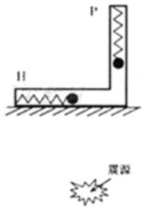

A．P先开始振动，震源距地震仪约36km

B．P先开始振动，震源距地震仪约25km

C．H先开始振动，震源距地震仪约36km

D．H先开始振动，震源距地震仪约25km

【分析】纵波的速度快，纵波先到。根据匀速运动规律求出震源距地震仪的距离。

【解答】解：纵波的速度快，纵波先到，所以P先开始振动，根据 $\frac{x}{v_{1}}−\frac{x}{v_{2}}=$ 5s，解得x＝36km。故A正确，BCD错误。

故选：A。

【点评】本题考查了波的传播，波分为横波和纵波，解决本题的关键运用运动学公式判断哪个波先到。属于容易题。

8．（廊坊月考）纵波不可能产生的现象是（　　）

A．偏振现象 B．反射现象 C．折射现象 D．衍射现象

【分析】同一波源在同一介质中形成的机械波中可同时具有横波和纵波，横波、纵波可能沿同一方向传播，横波、纵波在同一介质中的传播速度不等，只要存在介质，不管是固体、液体或气体，均可传播横波和纵波。

【解答】解：根据纵波的特点，纵波就是传播方向与振动方向在一条直线上机械波，显然一个狭缝是不能挡住纵波的，而其他现象：反射、折射、衍射等都能发生，故BCD错误，选项A正确。

故选：A。

【点评】本题考查机械波的基本知识，知道波的分类，掌握横波和纵波的特点，知道机械能的传播需要介质，可根据地震波的特点来分析本题。

9．（德清县校级月考）人隔着墙说话，能听见声音而看不见人，下列说法中解释正确的是（　　）

A．光波是电磁波，而声波是纵波

B．光波是横波，而声波是机械波

C．光速太大

D．声波波长长，光波波长短

【分析】明确声音和光的性质，知道声音的波长大于光的波长，故声音容易发生衍射，能够绕过墙。

【解答】解：由于声波的波长长，相对于墙能够发生明显的衍射现象，因此墙内的人能听到声音，而光波的波长短，相对于墙不能发生明显的衍射现象，因此墙内的人看不到说话的人。故D正确，ABC错误。

故选：D。

【点评】本题考查衍射现象的应用，要注意明确发生明显衍射现象的条件是障碍物或孔的尺寸比波长小或相差不多；同时明确声波和光波的区别。

10．（浦东新区校级期末）一列简谐波的图像如实线所示，当这列波进入到其它介质中时，该波的图象变成如虚线所示，则该波的波速和原来相比（　　）

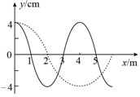

A．变大 B．变小 C．不变 D．无法确定

【分析】由波形图分析波长的变化，知道波的频率不变，再由v＝λf，即可判定波速的变化情况。

【解答】解：波进入其他介质时，波长变长，但频率由波源决定，频率不变，则由v＝λf可知，波速变大，故A正确，BCD错误。

故选：A。

【点评】本题考查波动图象的应用，掌握v＝λf的内容，明确同一列波在不同介质中传播时频率不变。

11．（黄浦区校级期末）已知在某时刻的波的图象如图所示，且M点的振动方向向上，下述说法正确的是（　　）

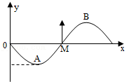

A．A点振动落后于M点，波向右传播

B．A点振动落后于M点，波向左传播

C．B点振动落后于M点，波向右传播

D．B点振动落后于M点，波向左传播

【分析】沿着波的传播，质点的振动越来越滞后。M点的振动方向向上，A点振动落后于M点，波向左传播。B点振动超前于M点。

【解答】解：A、B，M点的振动方向向上，A到B半个波长的范围内的各质点振动方向相同，A点振动落后于M点，则波向左传播。故A错误B正确；

C、D，M点的振动方向向上，A到B半个波长的范围内的各质点振动方向相同，B点振动超前于M点，而波向左传播。故CD错误。

故选：B。

【点评】本题是根据比较质点振动的先后来判断波的传播方向，也可以根据波形平移的方法确定波的传播方向。

12．（肥城市模拟）如图甲所示，在水平面内，有三个质点a、b、c分别位于直角三角形的三个顶点上，已知ab＝6m，ac＝8m。在t1＝0时刻a、b同时开始振动，振动图像均如图乙所示，所形成的机械波在水平面内传播，在t2＝4s时c点开始振动，则正确的是（　　）

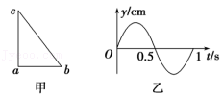

A．该机械波的波长为8m

B．该机械波的传播速度大小为8m/s

C．两列波相遇后，c点的振动频率增大

D．两列波相遇后，c点振动加强

【分析】根据波从a传到c的时间和距离，求波速。a点的振动先传到c点，b点的振动后传到c点，根据波的叠加原理分析c点的状态。由波速公式求波长。

【解答】B.由于两列波的波速相同，且ab＜bc，则a处振动形成的波先到达c点，由波速公式有v $=\frac{x_{a}}{t_{2}}=\frac{8}{4}$ m/s＝2m/s，故B错误；

A.根据振动图像可知周期T＝1s，由波长公式有λ＝vT＝2×1m＝2m，故A错误；

C.由于两列波在同一介质中传播，且周期相同，所以两列波的频率相同，则两列波相遇后，c点的振动频率不变，故C错误；

D.由于a、b两点到c点的路程差为△s＝sbc﹣sacm﹣8m＝2m＝λ，则两列波相遇后，c点振动加强，故D正确；

故选：D。

【点评】本题解题关键是要抓住在均匀介质中传播的同类波波速相同，而且两波匀速传播这个特点进行分析。

13．（朝阳区期末）一列声波由空气进入水中，声波的（　　）

A．频率变大，波长变长 B．频率不变，波长变长

C．速度变慢，波长变短 D．速度不变，波长变短

【分析】波从一种介质进入另一种介质时，频率和周期不变，声波由空气进入水中，波速变大，根据v＝λf分析波长的变化。

【解答】解：声波由空气进入水中，波速变大，周期和频率不变，由波速公式v＝λf可知，声波的波长变大，故B正确，ACD错误。

故选：B。

【点评】本题考查对声波在介质中传播速度的了解，知道波从一种介质进入另一种介质时，频率和周期不变．明确波速公式v＝λf适用于一切波。

14．（船山区校级期中）如图所示，实线和虚线表示两个波长和振幅都相同的简谐横波（各只有半个波形），两波在同一根弹性绳上分别向左、向右传播，某一时刻两列波的位置如图所示．P、Q、S表示弹性绳上的三个质点的平衡位置，下列说法中正确的是（　　）

菁优网：http://www.jyeoo.com

A．该时刻，P的速度向上，Q的速度为零，S的速度向下

B．该时刻P的速度向下，Q的速度为零，S的速度向下

C．该时刻P、Q、S都处于各自的平衡位置，各点振动速度相同

D．该时刻P、Q、S都处丁各自的平衡位置，但Q的速度最大

【分析】当两列波的波峰与波峰、波谷与波谷叠加处振动加强，振幅等于两列波振幅之和．波峰与波谷叠加处振动减弱，两波的振幅相等，振动减弱处振幅为零．

【解答】解：P在实线上向上振动，在虚线上也向上振动，所以P点向上振动，Q处是波峰与波谷叠加处，振动减弱，两波的振幅相等，所以这点始终静止不动，同理可知，S点向下振动，故A正确，BCD错误；

故选：A。

【点评】本题是波的叠加问题，关键抓住叠加的规律：波峰与波峰、波谷与波谷相遇处振动加强，波峰与波谷相遇处振动减弱．

15．（工农区校级期中）如图所示，S1、S2是两个相干波源，它们振动同步且振幅相同，实线和虚线分别表示在某一时刻它们所发出的波的波峰和波谷。关于图中所标的a、b、c、d四点，下列说法中正确的是（　　）

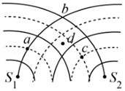

A．质点a经过半个周期时，振动加强

B．质点b处位移始终最大

C．质点b、c、d处的振动始终是最强的

D．此时质点d处于平衡位置，质点d为振动减弱点

【分析】两列波干涉时，两列波的波峰与波峰、波谷与波谷相遇处，振动始终加强，波峰与波谷相遇处振动始终减弱。振动加强不是位移始终最大，是振幅最大，振幅是两列波的振幅之和。

【解答】解：A、由图示可知，质点a处是两列波波峰与波谷叠加的地方，振动始终是最弱的，是振动减弱点，故A错误；

B、质点b处是两列波波峰与波峰叠加的地方，是振动加强点，但位移不是始终最大，只能说振幅最大，故B错误；

C、质点b、c、d处均在振动加强区，是振动加强点，故质点b、c、d处的振动始终是最强的，故C正确；

D、此时质点d处于波峰与波谷之间，是平衡位置，质点d处是振动加强区，故D错误；

故选：C。

【点评】本题考查波的叠加，注意在波的干涉现象中，振动加强点的振动始终是加强的。

16．（威海期末）下列现象属于波的衍射的是（　　）

A．“闻其声而不见其人”

B．闪电过后雷声轰鸣不绝

C．围绕振动的音叉转一圈会听到忽强忽弱的声音

D．鸣笛的火车向着我们急驶而来时，我们听到汽笛声的音调变高

【分析】波绕过障碍物继续传播的现象是波的衍射；围绕振动的音叉转一圈会听到忽强忽弱的声音是相同频率波源叠加的结果，是波的干涉现象；对于多普勒效应是波源与观察者发生相对运动时，发出的频率与接收的频率不相等的现象.

【解答】解：A、“闻其声而不见其人“，表明声音绕过障碍物传播，属于衍射现象，故A正确；

B、闪电过后雷声轰鸣不绝，属于声音的反射，故B错误；

C、围绕振动的音叉转一圈会听到忽强忽弱的声音，属于声波的干涉现象，故C错误；

D、鸣笛的火车向着我们急驶而来时，我们听到汽笛声的音调变高，属于声波的多普勒效应，故D错误；

故选：A。

【点评】无论反射、衍射还是干涉，其频率均不变，而多普勒效应是波源发出的频率与接收的频率不相等的现象.

17．（思明区校级期中）一渔船向鱼群发出超声波，若鱼群正向渔船靠近，则被鱼群反射回来的超声波与发出的超声波相比（　　）

A．波速变大 B．波速不变 C．频率变低 D．频率不变

【分析】根据声音的多普勒效应分析回答，声源移向观察者时接收频率变高，即距离声源越远，频率越低，距离声源越近，频率越高。

【解答】解：A、渔船向鱼群发出超声波，若鱼群正向渔船靠近，波速由介质决定，所以被鱼群反射回来的超声波与发出的超声波相比波速不变，故A错误B正确；

C、根据声音的多普勒效应，声源移向观察者时接收频率变高，所以被鱼群反射回来的超声波与发出的超声波相比频率变高，故CD错误。

故选：B。

【点评】对于多普勒效应，要知道在波源与观察者靠近时观察者接收到的波的频率变高，而在波源与观察者远离时接收频率变低；即高亢表示远离，低沉表示靠近，同时注意明确机械波的波速由介质决定。

18．（徐汇区二模）下列图中属于双缝干涉图象的是（　　）

A．菁优网：http://www.jyeoo.com B．菁优网：http://www.jyeoo.com

C．菁优网：http://www.jyeoo.com D．菁优网：http://www.jyeoo.com

【分析】单缝衍射条纹中间宽、两边窄，呈现不等间距．双缝干涉条纹等宽、等间距，但也有干涉条纹不等间距，从而即可求解．

【解答】解：双缝干涉条纹等间距，单缝衍射条纹是不等间距，即中央宽、两边窄的明暗相间的条纹。可知A正确，B、C、D错误。

故选：A。

【点评】解决本题的关键掌握衍射条纹和干涉条纹的特点，单缝衍射条纹中间宽、两边窄，呈现不等间距．双缝干涉条纹等宽、等间距，但也有干涉条纹不等间距（如牛顿环）．

19．（德州期末）下列物理现象：

①闻其声而不见其人；

②当正在鸣笛的火车向着我们急驶而来时，我们听到音调变高。

这两种现象分别属于声波的（　　）

A．衍射、多普勒效应 B．干涉、衍射

C．共振、干涉 D．衍射、共振

【分析】明确常见有关声音的物理现象，知道衍射是绕过阻碍物继续传播，多普勒效应现象频率是在发生变化。

【解答】解：①“闻其声而不见其人”，听到声音，却看不见人，这是因为声音通过衍射可以绕过障碍物进行传播；

②当正在鸣笛的火车向着我们急驶而来时，我们听到汽笛声的音调变高是因为我们接收到的声波的频率变高了，这是多普勒效应现象。

故A正确，BCD错误。

故选：A。

【点评】本题考查波的现象，要注意明确无论反射、衍射还是干涉，其频率均不变，而多普勒效应中接收到的频率发生了变化。

20．（淄博三模）根据多普勒效应，我们知道当波源与观察者相互接近时，观察者接收到波的频率增大；反之，观察者接收到波的频率减小。天文观测到某遥远星系所生成的光谱呈现“红移”，即谱线都向红色部分移动了一段距离，由此现象可知（　　）

A．观察者接收到光波的波长增大，该星系正在靠近观察者

B．观察者接收到光波的波长减小，该星系正在靠近观察者

C．观察者接收到光波的波长增大，该星系正在远离观察者

D．观察者接收到光波的波长减小，该星系正在远离观察者

【分析】根据多普勒效应的原理判断，即当波源与观察者相互接近时，观察者接收到波的频率增大；反之，观察者接收到波的频率减小。

【解答】解：科学家们发现了红移现象，即光谱线都向红色部分移动了一段距离，根据多普勒效应的理论可知，观察者接收到波的频率减小，观察者接收到光波的波长增大，该星系正在远离观察者，故C正确，ABD错误。

故选：C。

【点评】本题考查了多普勒效应现象的，其效应是由于观察者和波源间位置的变化而产生的；掌握物理概念要一定要理解其真正意义。

**二．多选题（共10小题）**

21．（洛南县期中）关于一列机械波，下面说法中正确的是（　　）

A．波动的产生需要两个条件，即波源和传播波的介质

B．波动过程是质点由近向远传递的过程

C．波动过程是能量传递的过程，同时也可以传递信息

D．波动过程中质点本身随波迁移

【分析】有机械振动才有可能有机械波，波的传播过程中质点只在平衡位置附近振动，不随波逐流．

【解答】解：A、波动的产生需要两个条件，一个是要有波源，再一个要有传播波的介质；故A正确；

B、波动过程是能量或振动形式由近及远传递的过程；质点不会随波移动；故BD错误；

C、波动过程是能量传递的过程，同时波也可以传递信息；C正确；

故选：AC。

【点评】机械波产生的条件是振源与介质，同时明确波传播的是振动这种形式．

22．（天水校级期末）下列关于机械波的说法中正确的是（　　）

A．随着波的传播，介质中各质点都在各自的平衡位置附近振动

B．随着波的传播，介质中的各质点也将由近及远地迁移出去

C．传播波的过程中相邻质点间必有相互作用力

D．某一水平方向的横波在介质中传播，介质中的质点必沿竖直方向上下振动

【分析】有机械振动才有可能有机械波，波的传播速度与质点振动速度没有直接关系．振源的振动使质点一个被一个带动，且与振源振动相同，同时总滞后前一个质点．从而形成波并向前传播．

【解答】解：A、随着波的传播，介质中各质点都在各自的平衡位置附近来回振动，不随波迁移。故A正确；

B、随着波的传播，介质中各质点都在各自的平衡位置附近来回振动，不随波迁移。故B错误；

C、振源的振动使质点一个被一个带动，且与振源振动相同，同时总滞后前一个质点。故C正确；

D、某一水平方向的横波在介质中传播，介质中的质点的振动方向与波的传播方向相互垂直，不一定竖直方向上下振动。故D错误；

故选：AC。

【点评】机械波产生的条件是振源与介质．质点不随波迁移，且质点的振动方向与波的传播方向来区分横波与纵波．波形成的特点是：带动、重复、滞后

23．（陕西二模）下列关于机械振动的有关说法正确的是（　　）

A．简谐运动的回复力是按效果命名的力

B．振动图象描述的是振动质点的轨迹

C．受迫振动的频率等于驱动力的频率

D．当驱动力的频率等于受迫振动系统的固有频率时，振幅最大

E．机械振动的振动能量对外传播时不需要依赖介质

【分析】简谐运动的回复力是按效果命名的力；振动图象描述的是振动质点在不同时刻的位移或者说描述质点位移随时间的变化关系，而不是其实际的运动轨迹；物体在周期性驱动力作用下做受迫振动，受迫振动的频率等于驱动力的频率；受迫振动的频率等于驱动力的频率，当系统的固有频率等于驱动力的频率时，系统达到共振，振幅达最大；机械振动需要在介质中的传播。

【解答】解：A、简谐运动的回复力是按效果命名的力。故A正确；

B、振动图象描述的是振动质点在不同时刻的位移或者说描述质点位移随时间的变化关系，而不是其实际的运动轨迹。振动质点的运动轨迹是一段往复的线段，而不是正弦或余弦曲线。故B错误；

C、物体在周期性驱动力作用下做受迫振动，受迫振动的频率等于驱动力的频率。故C正确；

D、受迫振动的频率等于驱动力的频率，当系统的固有频率等于驱动力的频率时，系统达到共振，振幅达最大。故D正确；

E、机械振动在介质中的传播过程，波是传播能量（振动形式）的一种方式。所以机械振动的振动能量对外传播时是需要依赖介质的。故E错误。

故选：ACD。

【点评】本题考查了机械波、简谐运动的回复力和能量、自由振动和受迫振动等知识点。这种题型属于基础题，只要善于积累，难度不大。

24．（金牛区校级模拟）四川在2008年和2013年近五年的时间里，分别在汶川县和芦山县发生了两次大地震、给四川人民带了巨大灾难．下列有关说法不正确的是（　　）

A．地震波是地球释放能量的一种方式

B．地震波中的纵波比横波传播快，利用它们传播的时间差可以提前预警

C．地震波与电磁波都具有多普勒效应

D．地震波可以比真空中的光速传播快

【分析】（1）声音是由物体振动发出的，振动停止，声音停止；

（2）声的利用有两个：一是传递信息，二是传递能量．判断属于哪种利用，关键是要能正确的辨别题中所说的现象是属于信息还是属于能量．

【解答】解：A、地震过程中产生地震波，属于次声波，是震源处发生振动产生的；地震波在传播过程中，引起大地剧烈的震动，从而引起房屋剧烈摇晃，从而倒塌，这说明了地震波是可以传递能量，并不是释放能量，故A错误；

B、地震波中的纵波比横波传播快，利用它们传播的时间差可以提前预警，故B正确；

C、多普勒效应是波特有性质，因此地震波与电磁波都具有多普勒效应，故C正确；

D、地震波可以比真空中的光速传播慢，故D错误。

本题选择错误的，故选：AD

【点评】本题考查了声音的产生和声音的利用知识，是一道基础题．知道地震波属于声音中的次声波，并注意与电磁波的区别．

25．（山东模拟）主动降噪耳机内设麦克风，麦克风用来收集周围环境中的噪声信号，耳机的处理器能够预测下一时刻噪声的情况，并产生相应的抵消声波实现降噪。关于主动降噪耳机的抵消声波分析正确的是（　　）

A．抵消声波的频率与噪声的频率不同

B．抵消声波的振幅与噪声声波的振幅相等

C．抵消声波的相位与噪声相位相反

D．抵消声波在耳膜中传播速度与噪声传播速度不等

【分析】利用波的干涉降噪，当抵消声波与噪声的振幅、频率相同，相位相反，叠加后相互抵消。

【解答】解：ABC、抵消声波与噪声的振幅、频率相同，相位相反，叠加后相互抵消，故BC正确，A错误；

D、同为声音在耳膜中传播速度相同，故D错误。

故选：BC。

【点评】本题考查波的叠加，注意当两波的振幅、频率相同，相位相反，叠加后相互抵消。

26．（张家口期末）如图所示为一波源在原点且沿x轴传播的双向简谐横波在t＝0时刻的波形图，在此后2s内质点A通过的路程为16cm，下列说法正确的是（　　）

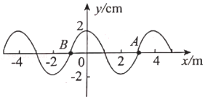

A．该波的周期为1s

B．该波的波速为2m/s

C．A、B两点运动状态相同

D．A、B两点速度大小相等、方向相反

E．经过相同时间，A、B两点经过的路程相等

【分析】由质点A的路程可判断波的周期；由v $=\frac{λ}{T}$ 求波速；同一个波源形成左右两列波，根据波的起振方向为波源的起振方向可知，A和B的起振方向相同，即相等时间内经过的路程相等；由同侧法或带动法可知A和B的运动状态相同，速度大小相等、方向相反。

【解答】解：A、由2s内质点A通过的路程为16cm以及该机械波的振幅A＝2cm可知，质点A上下振动路程为8A，即振动2个周期：t＝2s＝2T，所以T＝1s，故A错误；

B、由图可知波长λ＝4m，则波速v $=\frac{λ}{T}=\frac{4}{1}$ m/s＝4m/s，故B错误；

CD、由同侧法可知，A和B的振动方向相反，所以两点的运动状态相反，即A和B两点的速度大小相等、方向相反，故C错误，D正确；

E、根据波的起振方向为波源的起振方向可知，A和B的起振方向相同，所以经过相同时间，A、B两点经过的路程相等，故E正确。

故选：ADE。

【点评】本题考查波源振动时，每个质点的起振方向都与波源起振方向相同，进而根据同侧法或带动法即可判断质点的振动方向。

27．（新疆模拟）图甲为其沿x轴方向传播的简谐横波在t＝0时刻的波形图，图乙为x＝4m处的质点从t＝2s开始的振动图像，下列说法中正确的是（　　）

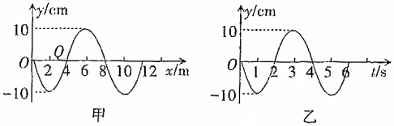

A．这列波的周期为4s

B．t＝0时刻，Q质点向y轴负方向振动

C．t＝1s，Q质点第一次处于波峰位置

D．这列波沿x轴负方向传播

E．这列波的波速可能为4m/s

【分析】根据波动图像读出波长，振动图像读出周期，根据振动速度方向分析出传播速度方向，并分析出波速大小.

【解答】解：A.由乙图知，波的周期T＝4s，故A正确；

B.经2s，即半个周期，Q质点才经过平衡位置向y轴负方向运动，则r＝0时刻，Q必须向y轴正方向运动，根据同侧法，则波沿x轴负方向传播，故B错误，D正确；

C.t＝1s时，Q质点向y轴正方向振动四分之一周期，到达波峰位置，故C正确；

E.这波的波速 $v=\frac{λ}{T}=\frac{8m}{4s}=2m/s$ 是唯一值，故E错误；

故选：ACD。

【点评】本题属于波的图像和振动图像结合问题，关键找到同一时刻对应的振动速度方向，然后根据同侧法可以找出波的传播方向.

28．（金州区校级月考）如图甲所示，B、C和P是同一水平面内的三个点，沿竖直方向振动的横波Ⅰ在介质中沿BP方向传播，P与B相距40cm，B点的振动图象如图乙所示；沿竖直方向振动的横波Ⅱ在同一介质中沿CP方向传播，P与C相距50cm，C点的振动图象如图丙所示。在t＝0时刻，两列波同时分别经过B、C两点、两列波的波速都为20cm/s，两列波在P点相遇。则以下说法正确的是（　　）

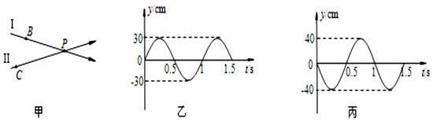

A．两列波的波长均为20cm

B．P点是减弱点，振幅10cm

C．4.5s时P点在平衡位置且向下振动

D．波遇到50cm的障碍物将发生明显衍射

【分析】由图读出周期和振幅，由波速公式求出波长；根据发生明显衍射的条件分析B选项；根据P到B、C的路程差与波长的关系，分析P的振动是加强还是减弱，再研究t＝4.5s时，P点的位置，从而即可求解。

【解答】解：A、由图知，两列波的周期都是T＝1s，由v $=\frac{λ}{T}$ 得，波长λ＝vT＝20cm/s×1s＝20cm，故A正确；

B、P距两波源间的波程差PC﹣PB＝50cm﹣40cm＝10cm＝0.5λ，而t＝0时刻两波的振动方向相反，则P是振动加强的点，振幅等于两波振幅之和，即为70cm，故B错误；

C、波从C传到P的时间为t $=\frac{PC}{v}=\frac{0.5}{0.2}$ s＝2.5s，波从B传到P的时间为t $=\frac{PB}{v}=\frac{0.4}{0.2}$ s＝2s，在t＝2.5s时刻，横波Ⅱ与横波Ⅰ两波在P点叠加，质点P在平衡位置向下振动，在t＝2.5s时刻到t＝4.5s时刻，经过了两个周期，质点在平衡位置向下振动，故C正确；

D、当障碍物的尺寸比波长小或者跟波长差不多时才能够发生明显的衍射，因λ＝50cm＞20cm，障碍物的尺寸比较大，不能发生明显衍射现象，故D错误。

故选：AC。

【点评】本题的解题关键是掌握波的叠加原理进行分析，根据路程差和起振方向关系进行分析，知道波速、波长和频率之间的关系v＝fλ。

29．（天津模拟）如图所示，一列简谐横波沿x轴正向传播，波源从平衡位置开始振动。当波传到x＝1m的P点时开始计时，已知在t＝0.4s时PM间第一次形成图示波形，此时x＝4m的M点正好在波谷。下列说法中正确的是（　　）

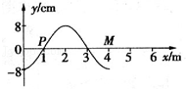

A．P点的振动周期可能为0.4s

B．P点开始振动的方向沿y轴正方向

C．当M点开始振动时，P点可能在波谷

D．这列波的传播速度是15 m/s

【分析】简谐横波沿x轴正向传播，在t＝0.4s时PM间第一次形成图示波形，由图读出，t＝0.4s时间内振动传播了一个波长，经过了一个周期，则可知P点的周期。读出波长，由v $=\frac{λ}{T}$ 求出波速v。P点开始振动的方向与图示时刻x＝5m处质点的振动方向相同。根据PM间的距离判断M点开始振动时，P点的位置。

【解答】解：A、由题意，简谐横波沿x轴正向传播，在t＝0.4s时PM间第一次形成图示波形，波可能传到x＝5m处，也可能传到x＝7m处，当波传到x＝5m处时，则t＝0.4s时间内振动传播了一个波长，经过了一个周期，故P点的周期可能为0.4s。故A正确。

B、P点开始振动的方向与图示时刻x＝5m处质点的振动方向相同，由波形平移法得知，P点开始振动的方向沿y轴负方向。故B错误。

C、当M点开始振动时，由波形可知，P点可能在波谷。故C正确。

D、由图知，波长λ＝4m，则波速v $=\frac{λ}{T}=\frac{4}{0.4}=$ 10m/s。故D错误。

故选：AC。

【点评】本题要根据简谐波的特点：一个周期内传播一个波长，确定P点的周期；简谐波传播过程中，各个质点的起振方向都相同，与波源的起振方向也相同。

30．（仓山区校级期中）如图所示，S1、S2是两个相干波源，它们振动同步且振幅相同。实线和虚线分别表示在某一时刻它们所发出的波的波峰和波谷，关于图中所标的a、b、c、d四点，下列说法中正确的是（　　）

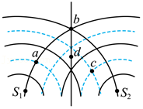

A．b质点为振动加强点

B．c质点为振动减弱点

C．该时刻a质点的振动位移为0

D．d质点既不振动加强也不振动减弱

【分析】两列波干涉时，两列波的波峰与波峰、波谷与波谷相遇处，振动始终加强，波峰与波谷相遇处振动始终减弱．振动加强点的振动等于波单独传播时振幅的之和。

【解答】解：A、由图示可知，b质点处是两列波波峰与波峰叠加的地方，故为振动加强点，故A正确；

B、由图示可知，c质点处是波谷与波谷叠加的地方，故为振动加强点，故B错误；

C、该时刻a质点处是两列波波峰与波谷叠加的地方，由于两列波振幅相同，故a质点的位移为零，故C正确；

D、d处在两加强点的连线上，故d在振动加强的区域，振动也是加强的，故D错误。

故选：AC。

【点评】本题考查波的叠加，注意在波的干涉现象中，振动加强点的振动始终是加强的，但质点在简谐运动，其位移随时间是周期性变化的。

**三．填空题（共10小题）**

31．（金台区期中）机械波产生和传播的两个条件是有波源和　介质　，声波是　纵波　。（填“横波”或“纵波”）

【分析】机械波产生和传播的两个条件是有介质和波源，知道声波是纵波。

【解答】解：机械波是机械振动在介质中的传播过程，所以机械波产生与传播的条件是有介质和波源。声波是一种纵波。

故答案为：介质 纵波

【点评】本题考查机械波产生的条件是振源与介质，要知道常见的波的类型。

32．（徐汇区校级期末）一阵风吹过麦地，形成一片麦浪滚滚的现象，这滚滚的麦浪　不是　机械波；大型团体操中，人群按照口令，轮流起立蹲下形成的“人浪”　不是　机械波。（填“是”或者“不是”）

【分析】明确波的定义，知道一般的物体都是由大量相互作用着的质点所组成的，当物体的某一部分发生振动时，其余各部分由于质点的相互作用也会相继振动起来，这样就形成了波。

【解答】解：风吹麦浪是由于各处的麦子同时受到风的作用而运动形成的，没有振动形式的传播和带动，所以麦子的运动形成的不是波；

在人浪表演中是由于演员有节奏的起立和下蹲形成的，没有振动形式的传播和带动。

故答案为：不是；不是。

【点评】本题考查机械波的定义，要注意理解波的性质，明确波的形成原因；在生活中能正确区分是否一些运动性质属于波动。

33．（浦东新区校级期中）机械波的波速是描述 　波传播快慢　的物理量，是由 　介质　决定的。

【分析】明确波速的意义，知道机械波的传播速度与介质有关，在同一种介质中机械波的传播速度相同。

【解答】解：机械波的波速反映的是波的传播速度，故是描述波传播快慢的物理量；而波速大小由介质决定，与波的频率无关。

故答案为：波传播快慢；介质。

【点评】该题考查了机械波的波速的意义以及波速的决定因素，题目简单，熟记影响机械波的波速的因素是介质即可。

34．（黄浦区校级期中）机械波产生需要波源和　介质　，按传播方向和振动方向的关系分类，声波属于　纵波　。（填“横波”或“纵波”）

【分析】机械波产生需要波源和介质，波可以分为横波和纵波。

【解答】解：机械波产生需要波源和介质，当传播方向和振动方向垂直时，为横波；当传播方向和振动方向平行时，为纵波，故声波为纵波。

故答案为：介质；纵波。

【点评】本题考查机械波的产生和分类，比较简单，判断波传播方向和振动方向关系是解题关键。

35．（虹口区校级期中）已知空气中的声速是340m/s，水中的声速是1450m/s，在空气中波长为1.7m的声波的频率是　200　Hz，它在水中传播时的波长为　7.25　m。

【分析】（1）波速与波长和频率的关系：v＝λf。

（2）声波由空气进入水中后频率不变。

【解答】解：由公式：v＝λf，得：f $=\frac{v}{λ}$，代入数据得：f $=\frac{340}{1.7}=$ 200Hz。

声波进入水中后频率不变，即f＝200Hz，由公式：v＝λf，得：λ $=\frac{v}{f}$，代入数据得：λ $=\frac{1450}{200}=$ 7.25m。

故答案为：200Hz；7.25m。

【点评】要熟练用运用已学的公式，知道光波在传播过程中频率是不变的。

36．（浦东新区期末）如图所示为一列沿x轴正方向传播的简谐横波在t＝0时刻的波形图，质点A此时的加速度方向为　﹣y方向　，经0.3s质点A第一次经过平衡位置向上运动，则该波波速v＝　10　m/s。

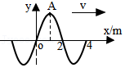

【分析】质点A此时处在波峰，回复力指向平衡位置，加速度方向与之相同；采用平移法可知，经0.3s质点A第一次经过平衡位置向上运动，波传播的距离为 $\frac{3}{4}λ$，利用v $=\frac{x}{t}$ 求波速。

【解答】解：质点A此时处在波峰，回复力指向平衡位置，故加速度方向为﹣y方向。

沿x轴正方向传播，采用平移法可知，经0.3s质点A第一次经过平衡位置向上运动，波传播的距离为x $=\frac{3}{4}λ=$ 3m，则v $=\frac{x}{t}=\frac{3}{0.3}m/s=$ 10m/s

故填：﹣y方向、10.

故答案为：﹣y方向、10.

【点评】解题的关键是熟悉运用平移法处理机械波传播的问题。

37．（长宁区期末）波长、周期、频率、波速是用来描述机械波的物理量，当一列机械波由一种介质传播到另一种介质时，发生变化的物理量有　波长、波速　；保持不变的物理量有　周期、频率　。

【分析】根据频率由波源决定、波速由介质决定，波长由波源和介质共同决定进行分析选择。

【解答】解：由于波的频率就等于波源的振动频率，则当一列机械波从一种介质进入另一种介质时，其频率保持不变，周期是频率的倒数，故周期不变；而波速是由介质的性质决定的，波速将发生改变，由波速公式v＝λf得知，频率不变时，波长与波速成正比，则波长也发生变化。

故答案为：波长、波速；周期、频率。

【点评】本题考查波的性质，明确波速、频率、波长是描述波的特有物理量，关键要抓住这些量的决定因素。

38．（思明区校级模拟）如图所示，一列简谐横波沿x轴传播，实线为t＝0时刻的波形图，此时平衡位置在x＝1m的质点P向y轴正方向运动，虚线为经过0.7s后第一次出现的波形图，则波沿x轴　负　（填“正”或“负”）方向传播，波的传播速度为　10　m/s。

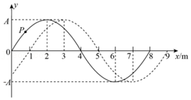

【分析】t＝0时刻的P点沿y轴正方向运动，根据平移法，判断波的方向传播，利用v $=\frac{△x}{△t}$ 计算波速。

【解答】解：因t＝0时刻的P点沿y轴正方向运动，根据平移法，则波沿x轴负方向传播；0﹣0.7s内，波向x轴负方向传播了7m，所以波速v $=\frac{△x}{△t}=\frac{7}{0.7}m/s=10m/s$。

故答案为：负；10

【点评】学生需注意会用平移法或上下坡法判断波的传播方向，掌握波长、波速、周期间的关系，以及波在均匀介质中匀速传播等基础知识。

39．（静安区期末）如图，波源O垂直于纸面做简谐运动，所激发的横波在均匀介质中向四周传播，图中虚线表示两个波面。t＝2s时，离O点5m的A点开始振动：t＝4s时，离O点10m的B点开始振动，此时A点第三次到达波峰。该波的波长为 $\frac{20}{9}$　或 $\frac{20}{11}$　m，t＝4s时AB连线上处于平衡位置的点有　4或5　个（不包括B点在内）。

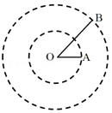

【分析】根据波传播的距离和时间，求出波速，根据A点的振动情况，得到振动时间与周期的关系求出周期，从而求得波长。根据波形分析t＝4s时AB连线上处于平衡位置的点的个数。

【解答】解：根据题意可知，在2s时间内，波传播了5m的距离，则波速为v $=\frac{x}{t}=\frac{5}{2}$ m/s＝2.5m/s

若A点的起振方向向波峰，则t＝2 $\frac{1}{4}$ T＝2s，则周期为T $=\frac{8}{9}$ s，波长为λ＝vT＝2.5 $×\frac{8}{9}$ m $=\frac{20}{9}$ m

t＝4s时两虚线间有2 $\frac{1}{4}$ 个波长的波形，则t＝4s时AB连线上处于平衡位置的点有4个（不包括B点在内）。

若A点的起振方向向波谷，则t＝2 $\frac{3}{4}$ T＝2s，则周期为T $=\frac{8}{11}$ s，波长为λ＝vT＝2.5 $×\frac{8}{11}$ m $=\frac{20}{11}$ m

t＝4s时两虚线间有2 $\frac{3}{4}$ 个波长的波形，则t＝4s时AB连线上处于平衡位置的点有5个（不包括B点在内）。

故答案为： $\frac{20}{9}$ 或 $\frac{20}{11}$，4或5。

【点评】本题考查了波动规律，解题的关键是周期和波速的确定，根据波长、波速和周期的关系求解波长。

40．（闵行区二模）如图实线与虚线分别表示频率相同的两列机械波某时刻的波峰和波谷。两列波的振幅分别为5cm和3cm，则此时刻O、M两点偏离平衡位置的位移之差大小为　16　cm，N、P两点偏离平衡位置的位移之差大小为　4　cm。

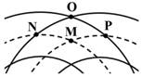

【分析】由图知P、N两处的质点是振动减弱点，M、O两质点是振动加强点，振幅为质点离开平衡的位置的最大位移，根据波的叠加原理分析竖直高度差。

【解答】解：O点是波峰与波峰叠加，位移为xO＝A1+A2＝5cm+3cm＝8cm，在平衡位置上方，

M点是波谷与波谷叠加，位移为xM＝﹣A1﹣A2＝﹣5cm﹣3cm＝﹣8cm，在平衡位置下方，

则此时刻O、M两点偏离平衡位置的位移之差△xOM＝xO﹣xM＝8cm﹣（﹣8）cm＝16cm；

N是波谷和波峰叠加，位移为xN＝A1﹣A2＝5cm﹣3cm＝2cm，在平衡位置上方，

P是波谷和波峰叠加，位移为xP＝﹣A1+A2＝﹣5cm+3cm＝﹣2cm，在平衡位置下方，

N、P两点偏离平衡位置的位移之差△xNP＝xN﹣xP＝2cm﹣（﹣2）cm＝4cm。

故答案为：16，4

【点评】本题主要考查的是波的干涉，考查学生对波的特性的理解，体现模型建构的素养，注意明确波动图象的性质以及波的叠加规律。

**四．计算题（共7小题）**

41．（永春县校级期中）如图所示，某地区地震波中的横波和纵波传播速率分别约为4km/s和9km/s。一种简易地震仪由竖直弹簧振子H和水平弹簧振子P组成。在一次地震中，震源刚好处于地震仪下方，观察到两振子相差5s开始振动，问：

（1）H与P哪个先开始振动。

（2）震源距地震仪约为几km

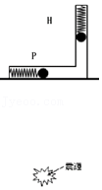

【分析】（1）明确波的性质，知道纵波的传播速度快，注意震源是由地下向上传播的。

（2）根据速度公式结合题意列式，从而求出震源距地震仪的距离。

【解答】解：（1）纵波的速度快，纵波先到，地面先上下振动，所以H先开始振动；

（2）根据 $\frac{x}{v_{1}}−\frac{x}{v_{2}}=$ t

代入数据有：

$\frac{x}{4}−\frac{x}{9}=$ 5

解得：x＝36km。

答：（1）H先开始振动；

（2）震源距地震仪约为36km。

【点评】本题考查横波和纵波的性质，要注意明确纵波传播速度快，故地震仪中的H先振动；理解时要注意震源是在正下方。

42．音叉发出的声波在玻璃管内的空气中产生驻波，其两个相邻波节之间的距离△s为40cm，声速v为340m/s．求音叉的振动频率．

【分析】根据驻波中两个波节之间的距离是 $\frac{λ}{2}$ 的整数倍，结合波速公式v＝λf求解音叉的振动频率．

【解答】解：在空气中产生驻波时，其两个波节之间的距离是 $\frac{λ}{2}$ 的整数倍，而相邻波节之间的距离△s $=\frac{λ}{2}$

又 v＝λf

可得，频率为 f $=\frac{v}{2△s}=\frac{340}{2×0.4}=$ 425Hz

答：音叉的振动频率是425Hz．

【点评】解决本题的关键是掌握驻波的规律：两个波节之间的距离是 $\frac{λ}{2}$ 的整数倍，结合波速公式进行研究．

43．（合肥三模）一列简谐横波在t1s时的波形图如图甲所示，P、Q是介质中的两个质点，图乙是质点Q的振动图象。求：

（i）该波的波速；

（ii）质点P、Q平衡位置的距离和质点Q在 $\frac{1}{6}$ s～2s内通过的路程。

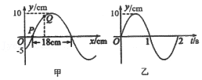

【分析】（1）由图甲得到波长，由图乙得到周期，根据v $=\frac{λ}{T}$ 计算波速，根据振动情况确定传播方向；

（2）根据波速公式分析P、Q平衡位置间的距离；分析 $\frac{1}{6}$ s时质点的位置，并明确 $\frac{1}{6}$ s～2s内对应的周期数，再根据一个周期内通过的路程为4A来确定路程。

【解答】解：（i）由图可知波长λ＝36cm＝0.36m，周期T＝2s，则波速为v $=\frac{λ}{T}=\frac{0.36}{2}$ m/s＝0.18m/s

（i）设质点P、Q平衡位置的距离为△x，则 $\frac{△x}{λ}=\frac{\frac{1}{3}s}{T}$

代入数据解得△x＝6cm

由图乙可知，质点Q的振幅A＝10cm，在t $=\frac{1}{6}$ s时刻，质点Q的位移为 $\frac{A}{2}$，0～2s内质点Q通过的路程为4A，则 $\frac{1}{6}$ s﹣2s内，质点Q通过的路程：l＝3.5A＝35cm。

答：（i）该波的波速为18cm/s；

（ii）质点P、Q平衡位置的距离为6cm，质点Q在 $\frac{1}{6}$ s～2s内通过的路程为35cm。

【点评】本题是对简谐波的周期性的考查，根据波速和距离、周期之间的关系来计算通过的时间，再根据振幅计算通过的路程的大小。

44．（郴州二模）图中的实线是一列正弦波在某一时刻的波形曲线。经过0.5s后，其波形如图中虚线所示。

（1）波的波长是多少？

（2）如果波是沿x轴正方向传播的，波的周期是多大？

（3）如果波是沿x轴负方向传播的，波的速度是多大？

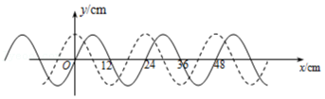

【分析】（1）根据图示波形图求出波长。

（2）波沿x轴正方向传播，根据波的传播时间由图示波形图求出波的周期。

（3）如果波沿x轴负方向传播，由图示波形图求出波传播的距离，然后求出波的速度。

【解答】解：（1）由图示波形图可知，波的波长是λ＝24cm＝0.24m；

（2）如果波是沿x轴正方向传播的，则： $nT+\frac{3}{4}T=0.5s$

波的周期； $T=\frac{2}{4n+3}s$（n＝0，1，2，3……）

（3）如果波是沿x轴负方向传播的，

波传播的距离x＝（n $+\frac{1}{4}$）λ＝0.24n+0.06 m（n＝0，1，2，3……），

波速v $=\frac{x}{t}=\frac{0.24n+0.06}{0.5}$ m/s＝（0.48n+0.12）m/s （n＝0，1，2，3……）；

答：（1）波的波长是0.24m；

（2）如果波是沿x轴正方向传播的，波的周期是 $\frac{2}{4n+3}$ s （n＝0，1，2，3……）；

（3）如果波是沿x轴负方向传播的，波的速度大小是（0.48n+0.12）m/s （n＝0，1，2，3……）。

【点评】本题考查了求波长、求波的周期与波速问题，根据题意与图示波形图分析清楚波的穿过过程是解题的前提，根据图示波形图求出波长、波的周期与波传播的距离即可解题。

45．（湟中区校级一模）如图甲所示为一列沿x轴方向传播的简谐横波在t＝0时刻的波形，波上位于x＝6m处的质点M的振动图象如图乙所示，求：

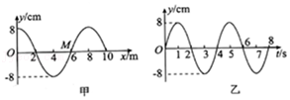

（1）这列波的传播速度大小及方向；

（2）从t＝0时刻起，再经过△t＝12.5s，x＝3m处的质点运动的路程。

【分析】（1）由图乙读出t＝0时刻P质点的速度方向，由图甲判断波的传播方向。由甲图读出波长，乙图读出周期，求出波速。

（2）求出x＝6m处的质点振动得时间，然后结合每一个周期内质点的路程为4A即可求出。

【解答】解：（1）由图可知波长λ＝8m，T＝4s，故波速 $v=\frac{λ}{T}=2m/s$ 由振动图象结合“上下坡”可知该列波沿x轴负方向传播

（2）离x＝3cm处最近的波峰传播到此处所需时间为 $t_{1}=\frac{△x}{v}=2.5s$

这段时间内质点的路程为 $s_{1}=(8−8×cos45°)cm+2×8cm=(24−4\sqrt{2})cm$

而后运动的周期数为 $N=\frac{△t−t_{1}}{T}=2.5$

后面这段时间内质点运动的路程为s2＝2.5×4×8cm＝80cm，

故质点运动的总路程为 $s=s_{1}+s_{2}=(104−4\sqrt{2})cm$

答：（1）这列波的传播速度大小为2m/s，沿x轴负方向；

（2）质点运动的路程为 $(104−4\sqrt{2})cm$。

【点评】本题关键要把握两种图象的联系，能根据振动图象读出质点的速度方向，在波动图象上判断出波的传播方向。

46．（道里区校级一模）如图所示实线是一列简谐横波在t1＝0时刻的波形，虚线是这列波在t2＝0.5s时刻的波形，问：

（1）若波速向右，波速多大？

（2）若波速向左，波速多大？

（3）若波速大小为74m/s，波速方向如何？

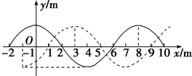

【分析】（1）根据波的传播方向，由图得到波的传播距离，即可根据传播时间得到波速；

（2）根据波的传播方向，由图得到波的传播距离，即可根据传播时间得到波速；

（3）分析波速与（1）（2）中波速的符合情况得到波的传播方向。

【解答】解：（1）若波向右传播，由图可得：波的传播距离△x1＝8n+3（m），n∈N，所以，波速；

（2）若波向左传播，由图可得：波的传播距离△x2＝8n'+5（m），n'∈N，所以，波速 $v_{2}=\frac{△x_{2}}{t_{2}−t_{1}}=16n′+10(m/s)，n′∈N$；

（3）若波速大小为74m/s＝16×4+10（m/s），即n'＝4，故波向左传播；

答：（1）若波速向右，波速为16n+6（m/s），n∈N

（2）若波速向左，波速为16n+10（m/s），n∈N

（3）若波速大小为74m/s，波速方向向左。

【点评】机械振动问题中，一般根据振动图或质点振动得到周期、质点振动方向；再根据波形图得到波长和波的传播方向，从而得到波速及质点振动，进而根据周期得到路程。

47．在水波槽的衍射实验中，若打击水面的振子振动频率是5Hz，水波在水槽中的传播速度为0.05m/s，为观察到显著的衍射现象，小孔直径d应为多少？

【分析】根据波速公式确定波长，再根据发生明显衍射现象的条件进行分析即可确定小孔的直径范围。

【解答】解：在水槽中激发的水波波长为：λ $=\frac{v}{f}=\frac{0.05}{5}$ m＝0.01m＝1cm。要求在小孔后产生显著的衍射现象，应取小孔的尺寸小于波长。

答：小孔丰径d应小于1cm。

【点评】本题考查波长、波速与频率的关系，明显的衍射条件，同时要区分衍射与干涉的区别。

**五．解答题（共9小题）**

48．皮球掉入水塘中，请尝试往水塘中投石头，看看水波能否把皮球冲到岸边，并解释原因。

【分析】在机械波传播过程中，各质点均在其平衡位置附近做机械振动，并不随着波的传播而迁移。

【解答】解：当往水塘中投石头，会形成水波，但水平在传播的过程中，皮球只是在其平衡位置附近做机械振动，并不会随着波迁移，所以水波不能把皮球冲到岸边。

答：不能，原因如解析所示。

【点评】解决该题需要掌握机械波在传播过程的特点，知道波传播过程中质点不会随着波迁移。

49．由于爆炸引起地表震动，设产生的纵波的传播速度Vp＝9.1km/s，横波的传播速度Vs＝3.1km/s，设在某处的地震勘测中心记录到两种不同震感之间的时间间隔△t0＝5s，那么观测记录者与震源之间的距离s为多少千米？

【分析】根据横波与纵波传到地震勘测中心的时间间隔△t0＝5s，由位移公式求解观测记录者与震源之间的距离s

【解答】解：震动同时产生传播，

则由匀速运动知

s＝vptp＝vsts

△t0＝ts﹣tp

求得s＝23.1 km

答：观测记录者与震源之间的距离s是23.1km．

【点评】本题考查波的传播规律，要注意明确波的传播规律，知道两列波的传播距离相等．

50．为什么机械波传播过程中，介质中各质点的频率与波源振动的频率相同？

【分析】根据机械波的形成过程以及实质来分析解答。

【解答】解：机械波在传播过程中，介质中各质点在附近质点的弹力作用下做受迫振动，而物体做受迫振动的频率等于驱动力频率，所以介质各质点的频率与波源振动的频率相同。

答：原因如解析所示。

【点评】该题考查了机械波的产生实质，知道各个质点都是在做受迫振动，知道做受迫振动的质点的频率等于驱动力的频率。

51．为了测一根长铁管的长度，甲同学把耳朵贴在长铁管一端，乙同学在另一端敲一下这根铁管，测得甲同学听到的两次响声的时间间隔为0.5s．已知声音在铸造和空气中传播的速度分别为3910m/s和340m/s，问这根铁管有多长？

【分析】根据声音在不同介质中传播速度不同，结合v $=\frac{s}{t}$，及传播的时间差，即可求解．

【解答】解：设铁管长度为l，则有： $\frac{l}{v_{空气}}−\frac{l}{v_{铁}}=$ △t

即 $\frac{l}{340}−\frac{l}{3910}=$ 0.5

解得：l≈186m

答：这根铁管有186m．

【点评】考查声音在不同介质中传播速度的不同，掌握在固体中最快，在气体中最慢．

52．（南昌县模拟）某介质中有一列简谐波，t＝0时刻的波形如图中实线所示，若波向右传播，零时刻刚好传到B点，且再经过0.6s，P点也开始起振，求：

（1）从t＝0时刻起到P点第一次达到波峰的过程中，O点对平衡位置的位移y0，及其经过的路程．

（2）若该列波的传播速度大小为20m/s，且波形中由实线变成虚线需要经历0.525s时间，试推断该列波的传播方向．

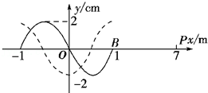

【分析】（1）波向右匀速传播，根据题意知道波传播距离为x＝6m时，用时为t＝0.6s，求出波速，由图读出波长，求出周期．再根据时间和周期的关系，分析求解质点O通过的路程，再确定O的位置，得到位移．

（2）由波速和时间求出波传播的距离，研究与波长的关系，根据波形的平移确定波的传播方向．

【解答】解：（1）由图象可知，波长λ＝2m；

当波向右传播时，点B的起振方向沿﹣y方向，包括P点在内的各质点的起振方向均沿﹣y方向．

据题得波速 v $=\frac{x_{PB}}{t}=\frac{7−1}{0.6}=$ 10m/s

由v $=\frac{λ}{T}$ 得，周期T $=\frac{λ}{v}=\frac{2}{10}$ s＝0.2s．

从t＝0时刻起到P点第一次达到波峰的过程经历时间为 t′＝t $+\frac{3}{4}$ T＝0.6 $+\frac{3}{4}×$ 0.2＝0.75s

因为 $\frac{t′}{T}=\frac{0.75}{0.2}=$ 3 $\frac{3}{4}=\frac{15}{4}$，所以在这段时间内质点O通过的路程为 S $=\frac{15}{4}×$ 4A＝15×2cm＝30cm

P点第一次达到波峰时O点到达波谷，其对平衡位置的位移y0＝﹣2cm

（2）若波速v＝20m/s，时间t＝0.525s，则波沿x轴方向传播的距离为：

x＝vt＝20×0.525m＝10.5m＝（5 $+\frac{1}{4}$）λ

根据波形的平移可知，波沿x轴负方向传播．

答：（1）从t＝0时刻起到P点第一次达到波峰的过程中，O点对平衡位置的位移y0是﹣2cm，经过的路程是30cm；

（2）该列波的传播方向沿x轴负方向．

【点评】本题是知道两个时刻的波形研究波传播的距离、波速、周期的问题．第（2）问可以根据波的周期性，运用数学知识列出波传播距离的通项式，再确定波的传播方向．

53．（武汉月考）在均匀介质中坐标原点O处有一波源做简谐运动，其表达式为y＝5sin $\frac{π}{2}t(m)$，它在介质中形成的简谐横波沿x轴正方向传播，某时刻波刚好传播到x＝12m处，波形图象如图所示。

（1）波源开始振动时的运动方向是？波的周期是多少？

（2）此后再经多少时间该波传播到x＝24m处？

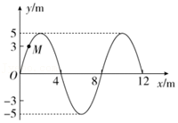

【分析】（1）由图可知，x＝12m位置质点的振动方向，而其振动方向与波源的振动方向相同，即可判断波源的振动方向；

（2）根据质点做简谐运动的表达式，从而求得周期，再由v $=\frac{λ}{T}$ 确定波速，从而确定波传播到24m处时所用时间。

【解答】解：（1）因波传到x＝12m处时，该质点向y轴正向振动，故波源开始振动时的运动方向沿y轴正方向，

由y＝5sin（ $\frac{π}{2}$ t）m知，ω $=\frac{π}{2}$ rad/s，则波的周期为 T $=\frac{2π}{ω}=\frac{2π}{\frac{π}{2}}$ s＝4s；

（2）由图可知，该波的波长λ＝8m，所以波速为 v $=\frac{λ}{T}=\frac{8}{4}$ m/s＝2m/s，要使波传到x＝24m处需要传播x′＝12m，

故需要的时间t $=\frac{x′}{v}=\frac{12}{2}$ s＝6s；

答：（1）波源开始振动时的运动方向沿y轴正方向，波的周期是4s；

（2）此后再经6s该波传播到x＝24m处。

【点评】此题要由振动方程来确定周期，并掌握波长、波速、周期的关系，并能灵活运用，同时并判定某质点经过一段时间时，所处的振动方向，或由所处的位置，来判定所经历的时间。

54．（淄博期末）如图所示，一简谐横波沿x轴正方向传播，传播介质中M、N两质点的平衡位置相距x＝21m。t＝0时，M点在平衡位置且向y轴负方向运动，N点处于波谷，且M、N两点间有两个波峰；t＝0.5s时，M点处于波谷。设该波的周期大于0.5s，求：

（1）该波的周期；

（2）该波的波长；

（3）该波的波速。

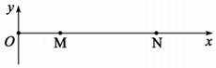

【分析】（1）已知t＝0时，M点在平衡位置且向y轴负方向运动，t＝0.5s时，M点处于波谷，以此分析周期的大小；

（2）已知M、N两点间有两个波峰，且M、N两质点的平衡位置相距x＝21m，以此分析波长的大小；

（3）由波长和波速的关系进行分析。

【解答】解：（1）已知t＝0时，M点在平衡位置且向y轴负方向运动，t＝0.5s时，M点处于波谷，故0到0.5s经历了 $\frac{1}{4}$ 个周期，故 $t=\frac{1}{4}T$，代入数据可得T＝4t＝2s；

（2）已知M、N两点间有两个波峰，且M、N两质点的平衡位置相距x＝21m，故M、N两点之间的距离为 $1+\frac{3}{4}$ 个波长，即x＝（$1+\frac{3}{4}$）λ，代入数据可得λ $=\frac{x}{1+\frac{3}{4}}=\frac{21}{1+\frac{3}{4}}m=12m$

（3）由波长的计算公式可得： $v=\frac{λ}{T}=\frac{12}{2}m/s=6m/s$；

答：（1）该波的周期为2s；

（2）该波的波长12m；

（3）该波的波速6m/s。

【点评】本题主要考查了波的图象的计算，解题关键在于正确由图象分析出波长以及周期的大小，从而计算出波速的关系。

55．（广东二模）渔船常利用超声波来探测远处鱼群的方位．已知某超声波的频率为1.0×105Hz，某时刻该超声波的波动图像如图中实线所示，现测得超声波信号从渔船到鱼群往返一次所用时间为6s，求鱼群与渔船间的距离。

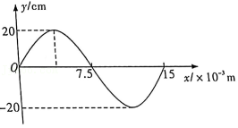

【分析】由频率和波长求出波速v，根据信号从渔船到鱼群往返一次所用时间为6s，由x＝v $\frac{t}{2}$ 求出鱼群与渔船间的距离。

【解答】解：由图可知超声波波长λ＝1.5×10﹣2m，故超声波的波速v＝λf＝1.5×10﹣2×1.0×105m/s＝1500m/s

所以鱼群与渔船间的距离d＝v $\frac{t}{2}=1500×\frac{6}{2}$ m＝4500m

答：鱼群与渔船间的距离为4500m。

【点评】本题考查理解振动图象和波动图象联系的能力，注意明确波在同一介质中认为是匀速传播的，知道6s是超声波往返的时间。

56．如图所示，S1和S2是两个相干波源，在图中分别以S1和S2为圆心作出了两组同心圆弧，分别表示同一时刻两列波的波峰和波谷，实线表示波峰，虚线表示波谷，在图中标出了三个点a、b、c，在这三个点中，哪些点振动加强，哪些点振动减弱？

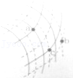

【分析】两列频率相同的相干波，当波峰与波峰相遇或波谷与波谷相遇时振动加强，当波峰与波谷相遇时振动减弱，则振动情况相同时振动加强；振动情况相反时振动减弱．

【解答】解：由图可知：a点波峰与波峰相遇点，b点是波谷与波谷相遇点，c是波峰与波谷相遇点；

由于当波峰与波峰相遇或波谷与波谷相遇时振动加强，当波峰与波谷相遇时振动减弱，所以振动加强点是a、b点，振动减弱点是c；

答：在图中标出了三个点a、b、c，在这三个点中，a、b点振动加强，c点振动减弱．

【点评】波的叠加满足矢量法则，例如当该波的波峰与波峰相遇时，此处相对平衡位置的位移为振幅的二倍；当波峰与波谷相遇时此处的位移为零．当振幅相同的两列相同频率的波相遇时，振动加强区的振动方向始终相同，不过位移时大时小．而振动减弱区的振动方向始终相反，位移始终为零．